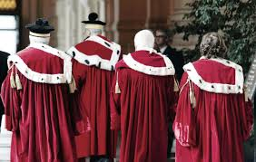

I magistrati durante la Repubblica sociale (1943-1945): Resistenza e collaborazionismo. Il Distretto giudiziario della Liguria

La ricerca riguarda i comportamenti dei magistrati durante gli anni dell’occupazione nazista e della Repubblica sociale (1943-1945), con riferimento specifico al Distretto giudiziario della Liguria. Nell’ambito di una ormai piuttosto consistente storiografia, dedicata sia agli anni in oggetto che, in generale, al periodo fascista, tale ambito territoriale, dove pure l’adesione degli esponenti del corpo giudiziario al movimento resistenziale fu particolarmente significativa, non è mai stato oggetto di alcun lavoro scientifico. Le fonti utilizzate sono principalmente i fascicoli personali dei magistrati, e la documentazione dell’Alto commissariato per le sanzioni contro il fascismo, depositati all’Archivio centrale dello Stato.

Parole chiave: Magistratura italiana (1943-1945), Resistenza, collaborazionismo

Personale Dispo
Docente interno: M. Elisabetta Tonizzi

Enti Finanziatori
Fondi di Ateneo

